Ministerul Mediului, Apelor și Pădurilor
Agenţia Naţională pentru Protecţia Mediului

AGENŢIA PENTRU PROTECŢIA MEDIULUI BISTRIȚA - NĂSĂUD

DECIZIE INIȚIALĂ

proiect 20 IULIE 2023

Urmare a notificării depusă de MUNICIPIUL BISTRIȚA, cu sediul în municipiul Bistrița, str. Piața Centrală, nr. 6, județul Bistriţa-Năsăud, privind prima versiune a planului: ”Elaborare Plan Urbanistic Zonal pentru «Pasaj rutier subteran strada Gării-Tărpiului» din municipiul Bistrița”, în municipiul Bistrița, str. Gării, judeţul Bistriţa-Năsăud, înregistrată la Agenţia pentru Protecţia Mediului Bistriţa-Năsăud sub nr. 4844/7.04.2023, cu ultima completare la nr. 8819/11.07.2023, în baza:
- H.G. nr. 1000/2012 privind reorganizarea şi funcţionarea Agenţiei Naţionale pentru Protecţia Mediului şi a instituţiilor publice aflate în subordinea acesteia;
- O.U.G. nr. 195/2005 privind protecţia mediului, aprobată cu modificări prin Legea nr. 265/2006, cu modificările şi completările ulterioare;
- H.G. nr. 1076/2004 privind stabilirea procedurii de realizare a evaluării de mediu pentru planuri şi programe;

AGENȚIA PENTRU PROTECȚIA MEDIULUI BISTRIȚA-NĂSĂUD,

- urmare a consultării titularului planului, a autorității de sănătate publică și a autorităților interesate de efectele implementării planului în cadrul ședinței Comitetului Special Constituit din 19.07.2023,
- în urma parcurgerii etapei de încadrare conform H.G. nr. 1076/2004 privind stabilirea procedurii de realizare a evaluării de mediu pentru planuri şi programe,
- în conformitate cu prevederile art. 5, alin. 3, litera a) și a Anexei 1 – Criterii pentru determinarea efectelor semnificative potențiale asupra mediului din H.G. nr. 1076/2004 privind stabilirea procedurii de realizare a evaluării de mediu pentru planuri şi programe,
- urmare a informării publicului prin anunţuri repetate şi în lipsa oricărui comentariu din partea publicului,

decide:

Planul: ”Elaborare Plan Urbanistic Zonal pentru «Pasaj rutier subteran strada Gării-Tărpiului» din municipiul Bistrița”, în municipiul Bistrița, str. Gării, judeţul Bistriţa-Năsăud,

titular: MUNICIPIUL BISTRIȚA cu sediul în municipiul Bistrița, str. Piața Centrală, nr. 6, judeţul Bistriţa-Năsăud,

nu necesită evaluare de mediu, nu necesită evaluare adecvată și se adoptă fără aviz de mediu.

Planul Urbanistic Zonal urmărește rezolvarea circulației carosabile și pietonale, precum și reglementarea zonei.
Planul propune realizarea unui pasaj subteran între strada Gării și strada Tărpiului, precum și rezolvarea circulațiilor secundare, a legăturii dintre străzile Arțarilor cu Rodnei, realizarea a 24 de parcări, din care 2 locuri pentru persoane cu handicap și echiparea acestora cu 3 locuri pentru încărcarea mașinilor electrice; legătura dintre strada Arțarilor și Rodnei se va face printr-o buclă de întoarcere pe strada Gării; la ieșirea de pe strada Tărpiului se va prelungi secțiunea pasajului pentru a se putea crea o legătură pietonală pe cele două părți ale străzii; de asemenea, se propune schimbarea zonei M1 situate în fața centrului comercial în zona T2.

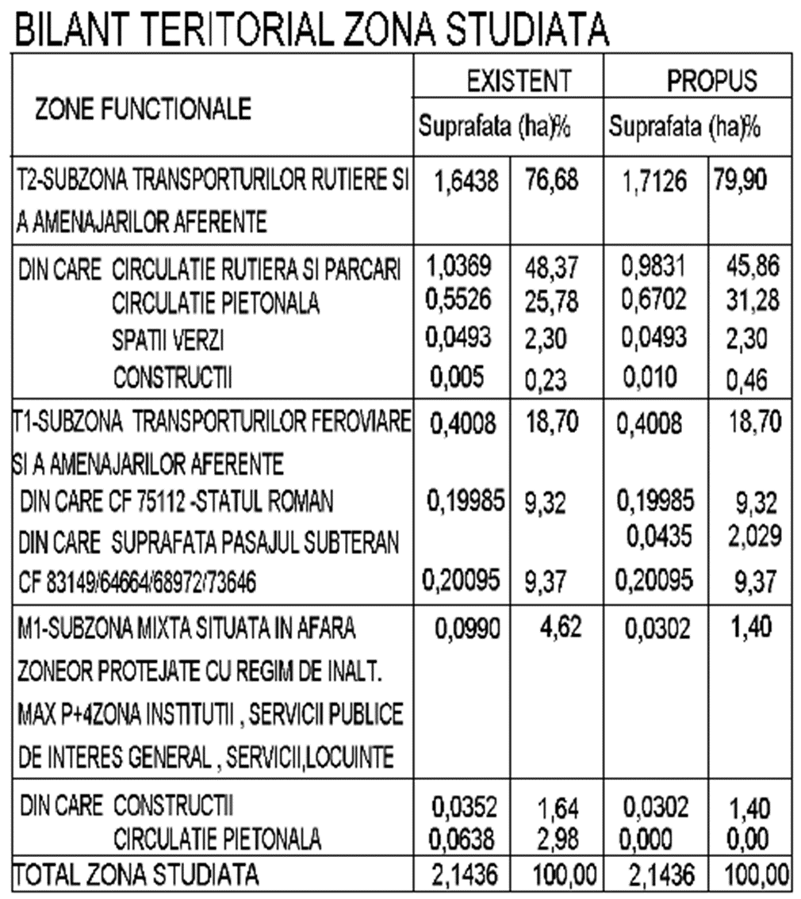

Caracteristicile tehnice ale pasajului:
- lungime totală amenajare: 297,64+44,25+2x20,75+37,29+74,80+28,52+70,86 =594,86 m (inclusiv străzile adiacente);
- lungime totală pasaj 297,64 m, din care pasaj subteran 65,00 m;
- adancimea maximă 6,60 m;
- lățime utilă pasaj 8,60 m;
- lățime totală construcție 11,20 m;
- lățime carosabil 2 x 3,50 m;
- înălțime utilă minimă 5,0 m;
Indici urbanistici:
- POT propus - 80 %;
- CUT volumetric propus - 12 mc/mp teren.

Conform Anexei 1 a H.G. nr. 1076/2004 pentru planuri, criteriile pentru determinarea efectelor semnificative potenţiale asupra mediului sunt:
1. Caracteristicile planurilor şi programelor cu privire, în special, la:
a) gradul în care planul sau programul creează un cadru pentru proiecte şi alte activităţi viitoare fie în ceea ce priveşte amplasamentul, natura, mărimea şi condiţiile de funcţionare, fie în privinţa alocării resurselor:
- în zona studiată străzile Gării și Tărpiului fac legătura cu zonele adiacente prin intermediul străzilor B-dul Decebal, strada Rodnei, strada Arțarilor, strada Dimitrie Cantemir, strada Griviței și strada Narciselor;
- în zona străzii Gării se află mai multe obiective importante, instituții publice-autogara, precum și obiective comerciale, zonă de locuințe colective, densitatea populației fiind ridicată, iar în afară de zona străzii Tărpiului, zonă de clădiri conexe căilor ferate, zona este preponderent dedicată locuințelor mici;
- prin realizarea acestei conexiuni se va descongestiona circulația pe zona sudică, creându-se posibilități de dezvoltare și pentru zona nordică;
- planul urbanistic zonal reglementează condițiile urbanistice în vederea realizării următoarelor obiective:
- realizare pasaj rutier subteran pe sub calea ferată;
- modernizarea pasajului pietonal existent;
- realizarea legăturilor din pasaj cu străzile laterale;
- modernizarea parcării publice situate pe str. Gării lângă magazinul Billa, dupa conceptul "Park&walk", inclusiv dotarea acesteia cu stații de încărcare electrice;
- asigurarea iluminatului public inteligent, modern și eficient, cu sistem de telegestiune aferent pasajului și zonelor adiacente, atât pentru infrastructurii rutieră cât și cea pietonală și ciclistă;
- implementarea unor măsuri destinate creșterii siguranței în trafic pentru bicicliști și pietoni în zona de acțiune a proiectului;
- extinderea sistemului de management al traficului din municipiul Bistrita în zona de acțiune a proiectului.
b) gradul în care planul sau programul influenţează alte planuri şi programe, inclusiv pe cele în care se integrează sau care derivă din ele:
- terenurile studiate au suprafața totală de 2,1436 ha;
- conform certificatului de urbanism nr. 1973/11.11.2022 valabil până la data de 11.11.2024, emis de Primăria municipiului Bistrița, terenurile se afla pe domeniul public, în intravilanul municipiului Bistrita, în zona de intersecție a UTR 6,7,10 și 27, conform PUG Bistrita 2013;
- prin prezentul plan se urmărește îmbunătățirea sistemului de transport actual, încercând să satisfacă nevoile identificate prin realizarea unui sistem de transport durabil, vizând accesibilitatea, siguranța si securitatea, mediul, eficienta economica si calitatea mediului urban;
Principalele obiective ale prezentului plan sunt:
- stabilirea direcţiilor, priorităţilor şi reglementărilor de amenajare a teritoriului şi dezvoltare urbanistică a zonei de interes;
- utilizarea raţională şi echilibrată a terenurilor necesare funcţiilor urbanistice;
- asigurarea reglementării amenajărilor necesare funcțiunilor propuse;
- organizarea circulațiilor carosabile și pietonale în cadrul zonei și a legăturilor acestora cu căile de comunicații existente;
- stabilirea procentelor de ocupare a terenului;
-stabilirea orientărilor majore de reglementare, cu indicarea priorităților, a permisivităților și a restricțiilor care se impun;
- creşterea calităţii vieţii prin decongestionarea traficului de pe strada Garii;
- corelarea intereselor colective cu cele individuale în ocuparea spaţiului;
c) relevanţa planului sau programului în/pentru integrarea consideraţiilor de mediu, mai ales din perspectiva promovării dezvoltării durabile:
- este prevăzută menținerea și amenajarea unei suprafețe de spațiu verde de 0,0493 ha; procentul de ocupare a terenului de către spațiile verzi este de 2,30%;
d) problemele de mediu relevante pentru plan sau program:
- factorul de mediu apă:
- colectarea apelor pluviale:
- pe perioada de execuție se vor colecta pe măsura progresului fizic, în interiorul pasajului într-o bașă provizorie, apoi se vor evacua prin pompare în sistemul de canalizare pluvială existent în zonă (inclusiv cuplare provizorie la canalizarea pluvială existentă a pasajului subteran pietonal aflat în administrarea municipiului Bistrița);
- pe perioada de exploatare prin pompare în sistemul de canalizare pluvială din zonă, inclusiv o pompă submersibilă dimensionată corespunzător; inainte de evacuare în sistemul de canalizare pluvială existent, se va monta un separator de hidrocarburi;
- factorul de mediu aer: principala sursă de poluare a aerului este traficul auto;
- factorul de mediu sol: poate fi afectat prin depozitări necontrolate de deșeuri. Prin respectarea prevederilor legislației de mediu în vigoare privind modul de depozitare pentru toate categoriile de deșeuri colectate și generate, efectele negative asupra factorului de mediu sol vor fi reduse;

e) relevanţa planului sau programului pentru implementarea legislaţiei naţionale şi comunitare de mediu (de ex. planurile şi programele legate de gospodărirea deşeurilor sau de gospodărirea apelor):
- planul va respecta la implementare legislația națională și comunitară de mediu în vigoare.

2. Caracteristicile efectelor şi ale zonei posibil a fi afectate cu privire, în special, la:
a) probabilitatea, durata, frecvenţa şi reversibilitatea efectelor:
- în condiţiile în care implementarea se va face cu respectarea legislației de mediu în vigoare, nu se identifică efecte negative asupra factorilor de mediu.
b) natura cumulativă a efectelor:
- P.U.Z.-ul nu generează efecte negative asupra altor planuri și programe.
c) natura transfrontieră a efectelor:
- Nu este cazul.
d) riscul pentru sănătatea umană sau pentru mediu (de exemplu, datorită accidentelor);
- prin soluții constructive corespunzătoare adoptate la realizarea investiției şi prin respectarea tuturor măsurilor impuse în desfăşurarea activităţii nu se va produce un impact semnificativ asupra sănătății și mediului.
e) mărimea şi spaţialitatea efectelor (zona geografică şi mărimea populaţiei potenţial afectate):
- efectele generate de plan sunt de mică amploare raportate la suprafața studiată.
f) valoarea şi vulnerabilitatea arealului posibil a fi afectat, date de:
(i) caracteristicile naturale speciale sau patrimoniul cultural:
Nu este cazul.
(ii)depăşirea standardelor sau a valorilor limită de calitate a mediului;
Nu este cazul.
(iii) folosirea terenului în mod intensiv;
- în urma amenajărilor propuse POT propus - 80 %, CUT volumetric propus - 12 mc/mp teren;
g) efectele asupra zonelor sau peisajelor care au un statut de protejare recunoscut pe plan naţional, comunitar sau internaţional:
- nu există efecte asupra zonelor sau peisajelor care au un statut de protejare recunoscut pe plan național, comunitar sau internațional;

Obligațiile titularului:
- Respectarea legislației de mediu în vigoare.
- Titularul are obligaţia de a supune procedurii de adoptare planul şi orice modificare a acesteia, numai în forma avizată de autoritatea competentă de protecţia mediului.
- Respectarea legislației din domeniul gestionării deșeurilor atât în faza de construire cât și în faza de funcționare.
- Titular va respecta Avizul de gospodărire a apelor emis de Administrația Bazinală de Apă Someș-Tisa nr. 38/19.06.2023 cu următoarele condiții: după aprobarea PUZ-ului, precedând obținerea autorizația de construire, este necesară obținerea Avizului de gospodărire a apelor.
- Se va notifica APM Bistrița-Năsăud în situația în care intervin modificări de fond ale datelor care au stat la baza emiterii prezentei decizii.

Informarea și participarea publicului la procedura de evaluare de mediu:
- Anunțuri publice privind depunerea notificării apărute ziarul Jurnalul Național din 29.03.2023 și din 3.04.2023;
- Anunț public privind depunerea notificării apărut pe site-ul APM Bistrița-Năsăud la 7.04.2023.

Prezenta decizie este valabilă pe toată durata implementării planului, dacǎ nu intervin modificǎri ale acestuia.

Pentru obţinerea autorizaţiei de construire a obiectivelor prevăzute se va urma procedura de reglementare conform Legii nr. 292/2018 privind evaluarea impactului anumitor proiecte publice şi private asupra mediului.

Prezenta decizie poate fi contestată în conformitate cu prevederile Legii contenciosului administrativ nr. 554/2004, cu modificările şi completările ulterioare.

DIRECTOR EXECUTIV, ŞEF SERVICIU AVIZE, ACORDURI,
AUTORIZAŢII,
biolog-chimist Sever Ioan ROMAN
ing. Marinela Suciu

ÎNTOCMIT,

chim. Mariana Gal

AGENŢIA PENTRU PROTECŢIA MEDIULUI BISTRIȚA-NĂSĂUD
Adresa: strada Parcului nr.20, Bistrița, Cod 420035 , Jud. Bistrița-Năsăud
E-mail: office@apmbn.anpm.ro ; Tel. 0263 224 064; Fax 0263 223 709
Operator de date cu caracter personal, conform Regulamentului (UE) 2016/679

